издается с июня 2020 года  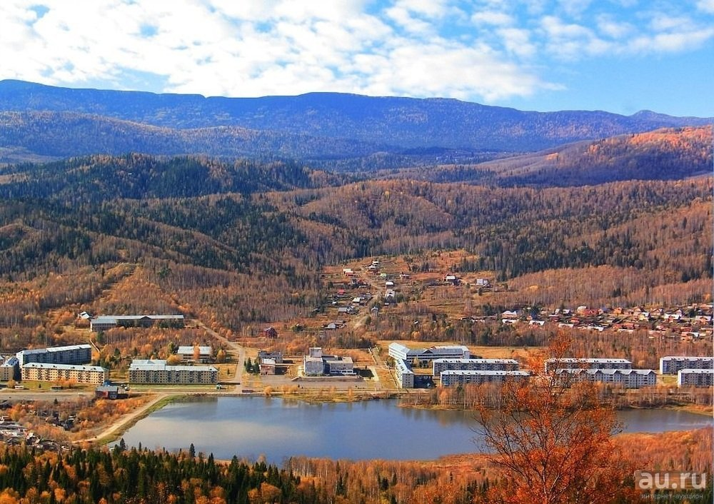  выходит 2 раза в месяц | Официальное издание органов местного самоуправления муниципального образования поселок Краснокаменск  КРАСНОКАМЕНСКИЙ  ВЕСТНИК  № 24 01.12.2023 года

Решением Председателя Краснокаменского поселкового Совета депутатов утверждено официальное издание муниципального образования поселок Краснокаменск «Краснокаменский вестник», для опубликования и обнародования нормативно-правовых документов, затрагивающих права, свободы и обязанности человека и гражданина, разработанными и принятыми администрацией поселка и Краснокаменским поселковым Советом депутатов. Периодичность выпуска газеты «Краснокаменский вестник» 2 раза в месяц тиражом в 50 экземпляров.

Газета «Краснокаменский вестник»  Учредитель Краснокаменский поселковый Совет депутатов  Тираж 50 экз. | Отпечатано в администрации МО поселок Краснокаменск Курагинского района Красноярского края .п. Краснокаменск, ул. Центральная. дом 7 тел. 6-64-12  Подписано в печать 01.12.2023  Отпечатано 01.12.2023

.


АДМИНИСТРАЦИЯ ПОСЁЛКА КРАСНОКАМЕНСК КУРАГИНСКИЙ РАЙОН КРАСНОЯРСКИЙ КРАЙ
ПОСТАНОВЛЕНИЕ
21.11.2023 п. Краснокаменск №58-п
О внесении изменений и дополнений в Постановление № 55-п от 24.10.2023г. «Об утверждении Регламента реализации полномочий администратора доходов бюджета по взысканию дебиторской задолженности по платежам в бюджет, пеням и штрафам по ним в администрации поселка Краснокаменск Курагинского района»
В соответствии со статьей 160.1 Бюджетного кодекса Российской Федерации, Приказом Минфина России от 18 ноября 2022 г. № 172н «Об утверждении общих требований к регламенту реализации полномочий администратора доходов бюджета по взысканию дебиторской задолженности по платежам в бюджет, пеням и штрафам по ним», руководствуясь Уставом муниципального образования поселок Краснокаменск Курагинского района Красноярского края
ПОСТАНОВЛЯЮ:
- Приложение к Постановлению № 55-п от 24.10.2023г. изложить в следующей редакции:
«Приложение к Постановлению
Администрации поселка Краснокаменск
№ 55-п от 24.10.2023г.
Регламент
реализации полномочий администратора доходов по взысканию дебиторской задолженности по платежам в бюджет, пеням и штрафам по ним в администрации поселка Краснокаменск
1. Общие положения
1.1. Настоящий Регламент устанавливает порядок реализации полномочий администратора доходов бюджета по взысканию дебиторской задолженности по платежам в бюджет, пеням и штрафам по ним, являющимися источниками формирования доходов бюджетов бюджетной системы Российской Федерации (далее - Регламент), за исключением платежей, предусмотренных законодательством о налогах и сборах, законодательством Российской Федерации об обязательном социальном страховании от несчастных случаев на производстве и профессиональных заболеваний, правом Евразийского экономического союза и законодательством Российской Федерации о таможенном регулировании (далее - дебиторская задолженность по доходам), а также:
а) перечень мероприятий по реализации администратором доходов бюджета полномочий, направленных на взыскание дебиторской задолженности по доходам по видам платежей (учетным группам доходов), включающий мероприятия по:
- недопущению образования просроченной дебиторской задолженности по доходам, выявлению факторов, влияющих на образование просроченной дебиторской задолженности по доходам;
- урегулированию дебиторской задолженности по доходам в досудебном порядке (со дня истечения срока уплаты соответствующего платежа в бюджет (пеней, штрафов) до начала работы по их принудительному взысканию);
- принудительному взысканию дебиторской задолженности по доходам при принудительном исполнении судебных актов, актов других органов и должностных лиц органами принудительного исполнения в случаях, предусмотренных законодательством Российской Федерации (далее - принудительное взыскание дебиторской задолженности по доходам);
- наблюдению (в том числе за возможностью взыскания дебиторской задолженности по доходам в случае изменения имущественного положения должника) за платежеспособностью должника в целях обеспечения исполнения дебиторской задолженности по доходам;
б) сроки реализации каждого мероприятия по реализации администратором доходов бюджета полномочий, направленных на взыскание дебиторской задолженности по доходам;
в) порядок обмена информацией (первичными учетными документами) между сотрудниками администрации;
г) перечень сотрудников администратора доходов бюджета, ответственных за работу с дебиторской задолженностью по доходам.
1.2. Термины и определения, используемые в Регламенте:
- должник (дебитор) - юридическое или физическое лицо, иной участник бюджетного процесса, имеющий задолженность по денежным обязательствам согласно муниципальному контракту (договору), соглашению и (или) по иному обязательству, установленному законодательством Российской Федерации;
- дебиторская задолженность по доходам - неисполненное обязательство должника (дебитора) о выплате денежных средств в срок, установленный муниципальным контрактом (договором), соглашением и (или) иным обязательством, в том числе в соответствии с действующим законодательством Российской Федерации, а также неисполненное в срок обязательство, задолженность по которому возникла в связи с предварительной оплатой и (или) выплатой авансовых платежей за исключением платежей, предусмотренных законодательством о налогах и сборах, законодательством Российской Федерации об обязательном социальном страховании от несчастных случаев на производстве и профессиональных заболеваний; неисполненное обязательство должника (дебитора) по уплате денежных взысканий (штрафов), налагаемых по результатам рассмотрения дел об административных правонарушениях административными комиссиями;
- просроченная дебиторская задолженность - долг дебитора, не погашенный в сроки, установленные муниципальным контрактом (договором), соглашением и (или) иным обязательством, в соответствии с действующим законодательством Российской Федерации.
1.3. Полномочия администратора доходов осуществляется администрацией поселка Краснокаменск (далее - администрация) по кодам классификации доходов местного и краевого бюджетов – в части переданных полномочий по кодам бюджетной классификации доходов бюджета Красноярского края.
2. Мероприятия по недопущению образования просроченной дебиторской задолженности по доходам, выявлению факторов, влияющих на образование просроченной дебиторской задолженности
по доходам
2.1. Сотрудник администрации, наделенный соответствующими полномочиями:
1) осуществляет контроль за правильностью исчисления, полнотой и своевременностью осуществления платежей в бюджеты бюджетной системы Российской Федерации, пеням и штрафам по ним по закрепленным источникам доходов бюджета за администрацией, как за администратором доходов бюджета, в том числе:
а) за фактическим зачислением платежей в бюджеты бюджетной системы Российской Федерации в размерах и сроки, установленные законодательством Российской Федерации, договором (муниципальным контрактом, соглашением);
б) за погашением (квитированием) начислений соответствующими платежами, являющимися источниками формирования доходов бюджетов бюджетной системы Российской Федерации в Государственной информационной системе о государственных и муниципальных платежах (далее - ГИС ГМП), предусмотренной статьей 21 Федерального закона от 27.07.2010 № 210-ФЗ «Об организации предоставления государственных и муниципальных услуг», за исключением платежей, являющихся источниками формирования доходов бюджетов бюджетной системы Российской Федерации, информация, необходимая для уплаты которых, включая подлежащую уплате сумму, не размещается в ГИС ГМП, перечень которых утвержден приказом Министерства финансов Российской Федерации от 25.12.2019 № 250н "О перечне платежей, являющихся источниками формирования доходов бюджетов бюджетной системы Российской Федерации, информация, необходима для уплаты которых, включая подлежащую уплате сумму, не размещается в Государственной информационной системе о государственных и муниципальных платежах";
в) за исполнением графика платежей в связи с предоставлением отсрочки или рассрочки уплаты платежей и погашением дебиторской задолженности по доходам, образовавшейся в связи с неисполнением графика уплаты платежей в бюджеты бюджетной системы Российской Федерации, а также за начислением процентов за предоставленную отсрочку или рассрочку и пени (штрафы) за просрочку уплаты платежей в бюджеты бюджетной системы Российской Федерации в порядке и случаях, предусмотренных законодательством Российской Федерации;
г) за своевременным начислением неустойки (штрафов, пени);
д) за своевременным составлением первичных учетных документов, обосновывающих возникновение дебиторской задолженности или оформляющих операции по ее увеличению (уменьшению), а также своевременным их отражением в бюджетном учете;
2) ежеквартально проводит инвентаризацию расчетов с должниками, включая сверку данных по доходам в бюджеты бюджетной системы Российской Федерации на основании информации о непогашенных начислениях, содержащейся в ГИС ГМП, в том числе в целях оценки ожидаемых результатов работы по взысканию дебиторской задолженности по доходам, признания дебиторской задолженности по доходам сомнительной;
3) проведение мониторинга финансового (платежного) состояния должников, в том числе при проведении мероприятий по инвентаризации дебиторской задолженности по доходам, в частности, на предмет:
а) наличия сведений о взыскании с должника денежных средств в рамках исполнительного производства;
б) наличия сведений о возбуждении в отношении должника дела о банкротстве;
4) своевременно принимает решение о признании безнадежной задолженности по платежам в бюджеты бюджетной системы Российской Федерации и о ее списании;
5) предлагает Главе поселка Краснокаменск рассмотреть вопрос о предоставлении отсрочки (рассрочки) платежа, реструктуризации дебиторской задолженности по доходам в порядке и случаях, предусмотренных законодательством Российской Федерации.
6) осуществляет контроль исполнения уплаты административного штрафа плательщиком в срок, предусмотренный пунктом 1 статьи 32.2 КоАП Российской Федерации, либо со дня истечения срока отсрочки или срока рассрочки, предусмотренных 31.5. КоАП Российской Федерации.
3. Мероприятия по урегулированию дебиторской задолженности по доходам в досудебном порядке
3.1. Мероприятия по урегулированию в досудебном порядке дебиторской задолженности по доходам (со дня истечения срока уплаты соответствующего платежа в бюджет бюджетной системы Российской Федерации (пеней, штрафов) до начала работы по их принудительному взысканию) включают в себя:
1) направление требования должнику о погашении образовавшейся задолженности;
2) направление претензии должнику о погашении образовавшейся задолженности в досудебном порядке в установленный законом или муниципальным контрактом (договором) срок досудебного урегулирования в случае, когда претензионный порядок урегулирования спора предусмотрен процессуальным законодательством Российской Федерации, договором (контрактом);
3) рассмотрение вопроса о возможности расторжения договора (муниципального контракта, соглашения), предоставления отсрочки (рассрочки) платежа, реструктуризации дебиторской задолженности по доходам в порядке и случаях, предусмотренных законодательством Российской Федерации;
4) направление уполномоченный орган по представлению в деле о банкротстве и процедурах, применяемых в деле о банкротстве, требований об уплате обязательных платежей и требований администрации по денежным обязательствам, уведомлений о наличии задолженности по обязательным платежам или о задолженности по денежным обязательствам перед администрацией при предъявлении (объединении) требований в деле о банкротстве и в процедурах, применяемых в деле о банкротстве.
3.2. Сотрудник администрации, наделенный соответствующими полномочиями, при выявлении в ходе контроля за поступлением доходов в бюджет бюджетной системы Российской Федерации нарушений контрагентом условий договора (муниципального контракта, соглашения) в части, касающейся уплаты денежных средств с задолженностью, в срок не позднее 30 календарных дней с момента образования просроченной дебиторской задолженности:
1) производит расчет задолженности;
2) направляет должнику требование/претензию о погашении задолженности в срок 30 календарных дней со дня его получения должником с приложением расчета задолженности.
3.3. Требование/претензия об имеющейся просроченной дебиторской задолженности и пени направляется в адрес должника по почте России заказным письмом с уведомлением или в ином порядке, установленном законодательством Российской Федерации или договором (муниципальным контрактом, соглашением).
3.4. В требовании (претензии) указываются:
1) наименование должника;
2) наименование и реквизиты документа, являющегося основанием для начисления суммы, подлежащей уплате должником;
3) период образования просрочки внесения платы;
4) сумма просроченной дебиторской задолженности по платежам, пени;
5) сумма штрафных санкций (при их наличии);
6) предложение оплатить просроченную дебиторскую задолженность в добровольном порядке в срок, установленный требованием (претензией);
7) реквизиты для перечисления просроченной дебиторской задолженности;
8) информация об ответственном исполнителе, подготовившем требование (претензию) об уплате просроченной дебиторской задолженности и расчет платы по ней (фамилия, имя, отчество, контактный телефон для связи).
Требование (претензия) подписывается Главой поселка Краснокаменск, а в случае его отсутствия - заместителем главы поселка Краснокаменск.
При добровольном исполнении обязательств в срок, установленный требованием (претензией), претензионная работа в отношении должника прекращается.
3.5. Срок для добровольного погашения дебиторской задолженности по доходам составляет 30 календарных дней со дня получения должником (дебитором) претензии/требования, если иное не установлено условиями договора (муниципального контракта, соглашения) либо действующим законодательством Российской Федерации.
4. Мероприятия по принудительному взысканию дебиторской задолженности по доходам
4.1. При отсутствии добровольного исполнения претензии/требования должником, в установленный пунктом 3.5 настоящего Регламента для погашения задолженности срок, а также непогашения должником просроченной дебиторской задолженности по доходам в полном объеме взыскание задолженности производится в судебном порядке.
4.2. Взыскание просроченной дебиторской задолженности по доходам в судебном порядке осуществляется в сроки и в порядке, установленные действующим законодательством Российской Федерации.
4.3. Сотрудник администрации, наделенный соответствующими полномочиями, в течении 10 календарных дней, после истечения срока, установленного для добровольного исполнения претензии/требования пунктом 3.5 настоящего Регламента, подготавливает следующие документы для подачи искового заявления в суд:
1) копии документов, являющиеся основанием для начисления сумм, подлежащих уплате должником, со всеми приложениями к ним;
2) копии учредительных документов (для юридических лиц);
3) копии документов, удостоверяющих личность должника, в том числе содержащих информацию о месте его нахождения (проживание, регистрации) (для физических лиц);
4) расчет платы с указанием сумм основного долга, пени, штрафных санкций;
5) копию требования (претензии) о необходимости исполнения обязательства по уплате с доказательствами его отправки: почтовое уведомление либо иной документ, подтверждающий отправку корреспонденции.
4.4. Документы о ходе претензионно-исковой работы по взысканию задолженности, в том числе судебные акты, на бумажном носителе хранятся в администрации.
Документы по взысканию дебиторской задолженности по суммам административных штрафов, наложенных административной комиссий Администрации поселка Краснокаменск, в том числе постановления административной комиссии на бумажном носителе, хранятся у специалиста администрации являющего ответственным секретарем административной комиссии).
4.5. При принятии судом решения о полном или частичном отказе в удовлетворении заявленных исковых требований сотрудником администрации, наделенным соответствующими полномочиями, обеспечивается принятие исчерпывающих мер по обжалованию судебных актов при наличии к тому оснований.
4.6. После вступления в законную силу судебного акта, удовлетворяющего исковые требования (частично или в полном объеме), сотрудник администрации, наделенный соответствующими полномочиями, направляет исполнительные документы на исполнение в порядке, установленном законодательством Российской Федерации.
4.7. В случае, если до вынесения решения суда требования об уплате исполнены должником добровольно, сотрудник администрации, наделенный соответствующими полномочиями, в установленном порядке, заявляет об отказе от иска;
4.8. При отсутствии документа, свидетельствующего об уплате административного штрафа, и информации об уплате административного штрафа в Государственной информационной системе о государственных и муниципальных платежах, по истечении 60-дневного срока с даты вступления в силу постановления о назначении наказания по делу об административном правонарушении в отношении лица, не уплатившего административный штраф, либо со дня истечения срока отсрочки или срока рассрочки, предусмотренных статьей 31.5 КоАП Российской Федерации, сотрудник администрации, наделенный соответствующими полномочиями, изготавливает второй экземпляр указанного постановления и направляет его в течение десяти суток судебному приставу-исполнителю для исполнения в порядке, предусмотренном федеральным законодательством.
5. Порядок взаимодействия в случае принудительного взыскания дебиторской задолженности по доходам
5.1. В случае уклонения должников (дебиторов) от погашения дебиторской задолженности по доходам либо погашения такой задолженности не в полном объеме на имя Главы поселка Краснокаменск не позднее 5 рабочих дней со дня истечения срока, установленного для добровольного погашения дебиторской задолженности по доходам, подготавливается служебная записка о необходимости принудительного взыскания.
5.2. По результатам рассмотрения служебной записки, подготовленной в соответствии с пунктом 5.1 Регламента, Главой поселка Краснокаменск принимается решение о принудительном взыскании дебиторской задолженности в судебном порядке и дается соответствующее поручение сотруднику администрации, наделенному соответствующими полномочиями.
5.3. Сотрудник администрации, наделенный соответствующими полномочиями, не позднее 10 рабочих дней со дня принятия решения, предусмотренного пунктом 5.2 Регламента, формирует пакет документов, необходимых для подачи искового заявления, подготавливает исковое заявление, обеспечивает направление искового заявления с приложением необходимых документов в судебный орган по подведомственности и подсудности;
5.4. В случае удовлетворения исковых требований о взыскании денежных средств с должника в соответствии с частью 1 статьи 8 и частью 5 статьи 70 Федерального закона от 02.10.2007 № 229-ФЗ «Об исполнительном производстве» Главой поселка Краснокаменск дается поручение сотруднику администрации, наделенному соответствующими полномочиями, о направлении исполнительного документа в банк или кредитную организацию, осуществляющие обслуживание счетов должника, без возбуждения исполнительного производства.
5.5. При получении информации об отсутствии на счетах должника денежных средств, наложении ареста на денежные средства, находящиеся на счетах должника, приостановлении операций с денежными средствами должника Главой поселка Краснокаменск дается поручение сотруднику администрации, наделенному соответствующими полномочиями, о направлении исполнительного документа в ССП.
5.6. Направление исполнительных документов осуществляется сотрудником администрации, наделенным соответствующими полномочиями, не позднее 5 рабочих дней со дня принятия решений, предусмотренных пунктами 5.4, 5.5 Регламента.

6. Мероприятия по взысканию просроченной дебиторской задолженности в рамках исполнительного производства
6.1. В течение 14 календарных дней со дня поступления в администрацию исполнительного документа сотрудник администрации, наделенный соответствующими полномочиями, направляет его для исполнения в службу судебных приставов, а при наличии актуальных сведений о счетах должника в кредитной организации, направляет исполнительный документ в соответствующую кредитную организацию.
6.2. На стадии принудительного исполнения службой судебных приставов судебных актов о взыскании просроченной дебиторской задолженности с должника сотрудник администрации, наделенный соответствующими полномочиями, осуществляет информационное взаимодействие со службой судебных приставов, в том числе проводит следующие мероприятия:
1) направляет в службу судебных приставов заявления (ходатайства) о предоставлении информации о ходе исполнительного производства, в том числе:
а) о мероприятиях, проведенных судебным приставом-исполнителем по принудительному исполнению судебных актов на стадии исполнительного производства;
б) об изменении наименования должника (для граждан - фамилия, имя, отчество (при его наличии); для организаций - наименование и юридический адрес);
в) о сумме непогашенной задолженности по исполнительному документу;
г) о наличии данных об объявлении розыска должника, его имущества;
д) об изменении состояния счета/счетов должника, имуществе и правах имущественного характера должника на дату запроса;
2) организует и проводит рабочие встречи со службой судебных приставов о результатах работы по исполнительному производству;
3) осуществляет мониторинг соблюдения сроков взыскания просроченной дебиторской задолженности в рамках исполнительного производства, установленных Федеральным законом от 02.10.2007 № 229-ФЗ «Об исполнительном производстве».
6.3. При установлении фактов бездействия должностных лиц обеспечивается принятие исчерпывающих мер по обжалованию актов государственных органов (организаций) и должностных лиц при наличии к тому оснований.
7. Мероприятия по наблюдению (в том числе за возможностью взыскания дебиторской задолженности по доходам в случае изменения имущественного положения должника) за платежеспособностью должника в целях обеспечения исполнения дебиторской
задолженности по доходам
На стадии принудительного исполнения службой судебных приставов судебных актов, постановлений о взыскании просроченной дебиторской задолженности с должника, сотрудник администрации, наделенный соответствующими полномочиями, при необходимости взаимодействует со службой судебных приставов, в том числе по:
- запросу информации о мероприятиях, проводимых судебным приставом-исполнителем, о сумме непогашенной задолженности, о наличии данных об объявлении розыска должника, его имущества, об изменении состояния счета (счетов) должника, его имущества и т.д.;
- проводит мониторинг эффективности взыскания просроченной дебиторской задолженности по доходам в рамках исполнительного производства.

8. Порядок обмена информацией (первичными учетными документами) между структурными подразделениями (сотрудниками) администратора доходов бюджета, и со структурными подразделениями (сотрудниками) главного администратора доходов бюджета
8.1. При выявлении дебиторской задолженности по доходам сотрудник администрации, наделенный соответствующими полномочиями, подготавливает проект претензии (требования) в 2-х экземплярах и передает на подпись главе сельсовета.
Подписанная претензия (требование) в течение одного рабочего дня направляется должнику (дебитору), а второй экземпляр вместе с документами, обосновывающими возникновение дебиторской задолженности, передается бухгалтеру для своевременного начисления задолженности и отражения в бюджетном учете.
8.2. В случае неуплаты или оплаты в неполном объеме платежей, предусмотренных претензией/требованием, ответственный сотрудник подготавливает в 2 экземплярах проект уведомления должнику о переводе его задолженности в просроченную и передает на подпись главе поселка Краснокаменск.
Подписанное уведомление в течение одного рабочего дня направляется должнику (дебитору), а второй экземпляр передается главному бухгалтеру вместе с документами, содержащими информацию о согласии должника (дебитора) добровольно погасить задолженность, о предоставлении отсрочки (рассрочки) платежа, либо об отказе должника (дебитора) от уплаты платежей.
8.3. В случае принятия решения о принудительном взыскании дебиторской задолженности по доходам подготовка документов и взаимодействие структурных подразделений (сотрудников) администрации сельсовета осуществляется в соответствии с разделом 4 Регламента.
8.4. Сотрудники администрации, наделенные соответствующими полномочиями, взаимодействуют с агентством по обеспечению деятельности мировых судей Красноярского края, являющимся главным администратором доходов краевого бюджета в части денежных взысканий (штрафов), налагаемых по результатам рассмотрения дел об административных правонарушениях административными комиссиями, в соответствии с нормативным правовым актом агентства, утверждающим Порядок осуществления бюджетных полномочий администраторов доходов краевого бюджета в части денежных взысканий (штрафов), налагаемых по результатам рассмотрения дел об административных правонарушениях административными комиссиями.
9. Перечень сотрудников, ответственных за работу с дебиторской задолженностью по доходам
Ответственными лицами за работу с дебиторской задолженностью по доходам являются:
1) специалист администрации, ответственный за выполнение мероприятий по реализации полномочий администратора доходов;
2) специалист администрации, на которого возложено исполнение функций контрактного управляющего в сфере закупок;
3) специалист администрации, ответственный за выполнение мероприятий по управлению муниципальным имуществом и учета казны;
4) специалист администрации, являющийся ответственным секретарем административной комиссии.»
2. Контроль за исполнением настоящего постановления возложить на главного бухгалтера администрации и главного специалиста по юридическому сопровождению деятельности администрации, являющегося ответственным секретарем административной комиссии Администрации поселка Краснокаменск.
3. Настоящее постановление вступает в силу с момента подписания.
4. Настоящее постановление подлежит официальному опубликованию в печатном издании «Краснокаменский вестник» и подлежит размещению на официальном муниципального образования поселок Краснокаменск.
Глава поселка В.Б. Горбов

АДМИНИСТРАЦИЯ ПОСЁЛКА КРАСНОКАМЕНСК КУРАГИНСКИЙ РАЙОН КРАСНОЯРСКИЙ КРАЙ
ПОСТАНОВЛЕНИЕ
30.11.2023 п. Краснокаменск №59-п
Об условиях приватизации муниципального имущества, арендуемого субъектом малого и среднего предпринимательства, обладающим преимущественным правом на приобретение арендуемого имущества
В соответствии с Федеральным законом от 21.12.2001 № 178-ФЗ «О приватизации государственного и муниципального имущества», Федеральным законом от 22.07.2008 № 159-ФЗ «Об особенностях отчуждения недвижимого имущества, находящегося в государственной или в муниципальной собственности и арендуемого субъектами малого и среднего предпринимательства, и о внесении изменений в отдельные законодательные акты Российской Федерации», рассмотрев заявление ООО «Маргоз» о реализации преимущественного права на приобретение арендуемого муниципального недвижимого имущества в собственность и на основании Отчета от 27.11.2023 № 01-27/11/23 «Об определении рыночной стоимости объекта недвижимости», ПОСТАНОВЛЯЮ:
1. Осуществить приватизацию объекта, являющегося имуществом муниципального образования «поселок Краснокаменск» Курагинского района Красноярского края:
- нежилое помещение, расположенное по адресу: Красноярский край, Курагинский район, п. Краснокаменск, ул. Центральная, д. 15, помещение 1/а, общей площадью 359,7 кв.м., кадастровый номер 24:23:4401002:639, свидетельства о государственной регистрации права от 02.06.2015 № 24-24/018-24/018/003/2015-1829/2.
2. Определить способ приватизации: предоставить ООО «Маргоз» преимущественное право на приобретение арендуемого имущества – нежилое помещение, расположенное по адресу: Красноярский край, Курагинский район, п. Краснокаменск, ул. Центральная, д. 15, помещение 1/а, общей площадью 359,7 кв.м.
Цена продажи: 9 744 092 (Девять миллионов семьсот сорок четыре тысячи девяносто два) рубля, определенная на основании Отчета от 27.11.2023 № 01-27/11/23 «Об определении рыночной стоимости объекта недвижимости».
Форму платежа предусмотреть договором купли-продажи муниципального недвижимого имущества.
3. Направить арендатору – ООО «Маргоз» в течение 10 (десяти) дней с даты принятия настоящего решения проект договора купли-продажи муниципального недвижимого имущества (нежилое помещение, расположенное по адресу: Красноярский край, Курагинский район, п. Краснокаменск, ул. Центральная, д. 15, помещение 1/а, общей площадью 359,7 кв.м.), а также копию настоящего распоряжения.
4. В случае согласия ООО «Маргоз» на использование преимущественного права на приобретение арендуемого имущества договор купли-продажи муниципального недвижимого имущества заключить в течение 30 (тридцати) дней со дня получения от ООО «Маргоз» согласия на заключение договора.
Субъект малого и среднего предпринимательства утрачивает преимущественное право на приобретение арендуемого имущества:
- с момента отказа субъекта малого и среднего предпринимательства от заключения договора купли-продажи муниципального недвижимого имущества;
- по истечении 30 (тридцати) дней со дня получения субъектом малого или среднего предпринимательства предложения и (или) проекта договора купли-продажи муниципального недвижимого имущества в случае, если этот договор не подписан субъектом малого или среднего предпринимательства в указанный срок, за исключением случаев приостановления течения указанного срока;
- с момента расторжения договора купли-продажи муниципального недвижимого имущества в связи с существенным нарушением его условий субъектом малого или среднего предпринимательства.
5. Внести соответствующие изменения в реестр муниципального имущества муниципального образования «поселок Краснокаменск» Курагинского района Красноярского края.
6. Контроль за исполнением данного проставления оставляю за собой.
7. Опубликовать настоящее постановление на официальном сайте администрации поселка Краснокаменск Курагинского района Красноярского края.

Глава поселка В.Б. Горбов
АДМИНИСТРАЦИЯ ПОСЁЛКА КРАСНОКАМЕНСК ПРЕДУПРЕЖДАЕТ
С наступлением устойчивой холодной погоды на водоемах района появился первый неокрепший лед. С его образованием повысился риск проваливания под лед людей, животных, техники.
Особенно опасно нахождение в этот период на водоемах детей. Первый лед особенно привлекает детей, но, как правило, дети не могут правильно оценить крепость льда, не выполняют, а зачастую и не знают, правила поведения на водоемах с неокрепшим льдом. Нахождение детей у водоемов, создает угрозу для их жизни. Родители обязаны разъяснять детям опасность игры на льду, запрещать детям находиться у водоемов без взрослых.
Еще одной категорией риска являются любители подледной рыбалки, которые в поисках удачного места зачастую тоже пренебрегают мерами безопасности. Во избежание несчастных случаев при подледной рыбалке необходимо соблюдать следующие правила:
- удостовериться, что толщина льда достаточна, чтобы выдержать рыбака с грузом (как правило, лед должен быть не тоньше 7 см.);
- не собираться на небольшой площади (в одном месте) нескольким рыбакам;
- не сверлить большое количество лунок на небольшой территории;
- не подходить на опасно-близкое расстояние к промоинам и полыньям;
- иметь при себе средства самоспасания (веревку, доску и т.п.)
Внимание и осторожность – залог безопасности
Правила безопасности на льду:
1. При переходе по льду необходимо пользоваться оборудованными ледовыми переправами или проложенными тропами, а при их отсутствии, прежде чем двигаться по льду, следует наметить маршрут и убедиться в прочности льда с помощью палки. Категорически запрещается проверять прочность льда ударами ноги. Безопасным для перехода является лед с зеленоватым оттенком и толщиной не менее 7 сантиметров.
2. При переходе по льду необходимо следовать друг за другом на расстоянии 5 - 6 метров и быть готовым оказать немедленную помощь идущему впереди.
3. Во время рыбной ловли нельзя пробивать много лунок на ограниченной площади, прыгать и бегать по льду, собираться большими группами.
Каждому рыболову рекомендуется иметь с собой спасательное средство в виде шнура длиной 12-15 метров, на одном конце, которого закреплен груз 400 - 500 граммов, на другом - изготовлена петля.
Если человек оказался в воде, то должен избавиться от всех тяжелых вещей и, удерживаясь на поверхности, постараться выползти на крепкий лёд. Проще всего это сделать, втыкая в лед нож или любой другой острый предмет, имеющийся под рукой.
Из узкой полыньи надо «выкручиваться», перекатываясь с живота на спину и одновременно выползая на лёд. В большой полынье взбираться на лёд необходимо в том месте, где произошло падение. В реке с сильным течением надо стараться избегать стороны, куда уходит вода, чтобы не оказаться втянутым под лёд. Выбираться из полыньи следует против течения или сбоку. Если лёд слабый, надо проламывать его до тех пор, пока не встретится твердый участок.
Если вы оказываете помощь провалившемуся человеку, то необходимо подползти к нему, протягивая палку, веревку, лестницу и другие подручные средства, а затем, отползая назад, вытянуть его из воды.
Первая помощь людям, извлечённым из воды, должна быть направлена на быстрейшее восстановление температуры тела, активное согревание всеми имеющимися средствами.
Пребывание в ледяной воде в течение 10-15 минут опасно для жизни. Вытащив пострадавшего, следует: немедленно переодеть его во всё сухое, дать съесть несколько кусочков сахара и заставить активно двигаться до тех пор, пока он окончательно не согреется. Для этого на берегу нужно развести жаркий костер. Как бы потерпевший себя ни чувствовал и чтобы, ни говорил, он должен несколько часов находиться в тепле, как можно быстрее постарайтесь доставить пострадавшего в медицинское учреждение или передать бригаде скорой помощи.
Помните! При оказании помощи человеку, длительное время находившемуся в холодной воде, ни в коем случае нельзя давать ему алкогольные напитки. Алкоголь, расслабляя скованные холодом сосуды конечностей, усилит поступление холодной крови к сердцу. Алкоголь в таком случае провоцирует резкое неуправляемое снижение внутренней температуры тела. А это может привести к летальному исходу. Растирание спиртом или водкой конечностей и отдельных участков тела малоэффективно.
Что делать, если вы извлекли человека из холодной воды без признаков жизни? Прежде всего, надо попытаться вернуть пострадавшего к жизни с помощью, интенсивного искусственного дыхание и непрямого массажа сердца, даже в том случае, если он находился под водой в течение относительно длительного времени.

Правила поведения на тонком льду
Правила поведения на тонком льду

Не выходите на тонкий неокрепший лед. Места с темным прозрачным льдом более надежны, чем соседние с ним — непрозрачные, замерзавшие со снегом.
Не пользуйтесь коньками на первом льду. На них очень легко въехать на тонкий, неокрепший лед или в полынью.
В случае крайней необходимости перехода опасного места на льду завяжите вокруг пояса шнур, оставив за собой свободно волочащийся конец, если сзади движется товарищ. Переходите это место с большим шестом в руках, держа eгo поперек тела.
Помогая провалившемуся под лед товарищу, подавайте ему в руки пояс, шарф, палку и т. п. За них можно ухватиться крепче, чем за протянутую руку, к тому же при сближении легче обломить кромку льда.
Попав случайно на тонкий лед, отходите назад скользящими осторожными шагами, не отрывая ног ото льда.
Не ходите с грузом за плечами по ненадежному льду. Если этого нельзя избежать, обязательно снимайте одну из лямок заплечного мешка, чтобы сразу освободиться от него в случае провала.
При провале под лед не теряйтесь, не пытайтесь ползти вперед и подламывать его локтями и грудью. Постарайтесь лечь "на спину и выползти на свой след, а затем, не вставая, отползти от опасного места.
При проламывании льда необходимо:
-Избавиться от тяжёлых, сковывающих движения предметов;
-Не терять времени на освобождение от одежды, так как в первые минуты, до полного намокания, она удерживает человека на поверхности;
-Выбираться на лёд в месте, где произошло падение;
-Выползать на лёд методом «вкручивания», т.е. перекатываясь со спины на живот;
-Втыкать в лёд острые предметы, подтягиваясь к ним;
-Удаляться от полыньи ползком по собственным следам.
-Особенно опасен тонкий лед, припорошенный снегом.
-Следует помнить, что наиболее продуктивные – это первые минуты пребывания в холодной воде, пока ещё не намокла одежда, не замёрзли руки, не развились характерные для переохлаждения слабость и безразличие. Оказывать помощь провалившемуся под лёд человеку следует только одному, в крайней мере двум его товарищам. Скапливаться на краю полыньи не только бесполезно, но и опасно.

ПРОКУРАТРА КУРАГИНСКОГО РАЙОНА ИНФОРМИРУЕТ
Порядок взыскания алиментов.

В соответствии с нормами Семейного кодекса Российской Федерации (далее по тексту- СК РФ) родители обязаны содержать своих несовершеннолетних детей. Порядок и форма предоставления содержания несовершеннолетним детям определяются родителями самостоятельно. В случае, если родители не предоставляют содержание своим несовершеннолетним детям, средства на содержание несовершеннолетних детей (алименты) взыскиваются с родителей в судебном порядке.
Иски о взыскании алиментов могут быть предъявлены истцом в суд по месту его жительства (ст. 29 Гражданско-процессуального кодекса Российской Федерации).
Лицо, имеющее право на получение алиментов, вправе обратиться в суд с заявлением о взыскании алиментов независимо от срока, истекшего с момента возникновения права на алименты, если алименты не выплачивались ранее по соглашению об их уплате. Алименты присуждаются с момента обращения в суд.
В соответствии со ст. 107 СК РФ алименты за прошедший период могут быть взысканы в пределах трехлетнего срока с момента обращения в суд, если судом установлено, что до обращения в суд принимались меры к получению средств на содержание, но алименты не были получены вследствие уклонения от их уплаты.
Алименты на несовершеннолетних детей взыскиваются судом с их родителей ежемесячно в размере: на одного ребенка – одной четверти, на двух детей – одной трети, на трех и более детей – половины заработка и (или) иного дохода родителей. При отсутствии соглашения родителей об уплате алиментов на несовершеннолетних детей и в случаях, если родитель, обязанный уплачивать алименты, имеет нерегулярный, меняющийся заработок и (или) иной доход, либо если этот родитель получает заработок и (или) иной доход полностью или частично в натуре или в иностранной валюте, либо если у него отсутствует заработок и (или) иной доход, а также в других случаях, если взыскание алиментов в долевом отношении к заработку и (или) иному доходу родителя невозможно, затруднительно или существенно нарушает интересы одной из сторон, суд вправе определить размер алиментов, взыскиваемых ежемесячно, в твердой денежной сумме или одновременно в долях (в соответствии со статьей 81 настоящего Кодекса) и в твердой денежной сумме.
Размер твердой денежной суммы определяется судом исходя из максимально возможного сохранения ребенку прежнего уровня его обеспечения с учетом материального и семейного положения сторон и других заслуживающих внимания обстоятельств.
Выплата алиментов согласно ст. 120 СК РФ, взыскиваемая в судебном порядке, прекращается:
- по достижении ребенком совершеннолетия или в случае приобретения несовершеннолетними детьми полной дееспособности до достижения ими совершеннолетия;
- при усыновлении (удочерении) ребенка, на содержание которого взыскивались алименты;
- смертью лица, получающего алименты, или лица, обязанного уплачивать алименты.
Администрация организации по месту работы лица, обязанного уплачивать алименты, на основании нотариально удостоверенного соглашения об уплате алиментов или на основании исполнительного листа, обязана ежемесячно уплачивать алименты из заработной платы и (или) иного дохода лица, обязанного уплачивать алименты не позднее, чем в трехдневный срок со дня выплаты заработной платы в соответствии со ст. 109 СК РФ.
Исполнительный документ (исполнительный лист, судебный приказ) может быть направлен взыскателем в службу судебных приставов или по месту работы должника.
Администрация организации, производившая удержание алиментов обязана в трехдневный срок сообщить судебному исполнителю по месту исполнения решения о взыскании алиментов и лицу, получающему алименты, об увольнении лица, обязанного уплачивать алименты, а также о новом месте его работы или жительства, если оно ей известно.
Лицо, обязанное уплачивать алименты, должно в трехдневный срок сообщить судебному исполнителю и лицу, получающему алименты, о перемене места работы или жительства, и о наличии дополнительного заработка или иного дохода.
Взыскание алиментов в размере, установленном соглашением об уплате алиментов или решением суда, а также взыскание задолженности по алиментам производится из заработка или иного дохода лица, обязанного уплачивать алименты. При недостаточности заработка или иного дохода алименты удерживаются из находящихся на счетах в банках или в иных кредитных учреждениях денежных средств лица, а также из денежных средств, переданных по договорам коммерческим и некоммерческим организациям, кроме договоров, влекущих переход права собственности.
При недостаточности этих средств, взыскание обращается на любое имущество лица, на которое по закону может быть обращено взыскание.
В тех случаях, когда удержание алиментов на основании исполнительного лица не производилось по вине лица, обязанного уплачивать алименты, взыскание алиментов производится за весь период независимо от установленного трехлетнего срока.
Алиментные обязательства, установленные соглашением об уплате алиментов, прекращаются смертью одной из сторон, исключением срока действия этого соглашения или по основаниям, предусмотренным этим соглашением.

ПЧ-232 ИНФОРМИРУЕТ

Зарядка телефона на кровати стала причиной пожара.
В Зеленогорске, в квартире по ул.Строителей телефон, который подросток подключил заряжаться и положил на кровать, загорелся. Хозяева вызвали пожарную охрану сразу, как обнаружили возгорание, пытались сами потушить пламя, но имущество в одной из комнат квартиры всё равно уничтожено огнём. Огонь в комнате в 12 квадратных метров повредил внутреннюю отделку, уничтожил и повредил мебель и личные вещи. Закоптились стены и потолки смежных комнат. По статистике в масштабах страны, аварийный режим работы зарядных устройств - довольно частая причина пожара.
Смартфоны, планшеты и другие гаджеты стали весьма популярными в современной жизни, но к сожалению, именно они часто становятся причиной возгорания.
В руках у детей всё чаще можно увидеть различные гаджеты. Даже малыши научились ими управлять.
Лишь в небольшом проценте случаев возгорания связаны с неисправностью техники. Чаще всего, пожар возникает из-за неправильного использования и несоблюдения правил пожарной безопасности. Не стоит пренебрегать безопасностью в использовании мобильных устройств.
Гаджеты требуют поддержания заряда аккумуляторов при помощи зарядных устройств. И мало кто по окончании использования обращает внимание на его полное отключение, зачастую оно так и остаётся подключенным к электросети. Так ли это безопасно? Одна из самых распространенных причин возгорания — короткое замыкание! Используя зарядное устройство каждый день, зачастую мы не задумываемся что с этим устройством что-то не так.
Пожарные не рекомендуют оставлять свои гаджеты на зарядке всю ночь, из-за скачков напряжения в электросети.
Любое мобильное устройство – это электроприбор, который несет потенциальную пожарную опасность. Поэтому с ним нужно быть аккуратными. На ночь рекомендуется класть телефон на негорючую поверхность, на расстоянии от места для сна. Ни в коем случае нельзя оставлять его прямо на постели.
Чтобы избежать удара током нельзя брать телефон мокрыми руками, класть на влажные поверхности и тем более пользоваться им, когда принимаете ванну.
Напомним, каждое техническое средство имеет инструкцию по эксплуатации и необходимо внимательно с ней ознакомиться.
Проведите профилактические беседы со своими детьми, напомните им правила пожарной безопасности и будьте предельно осторожными. Берегите себя и своих близких.
Ваша безопасность – Ваша ответственность!
В случае возникновения пожара звонить 101, 112.
ПЧ 232 п.Краснокаменск

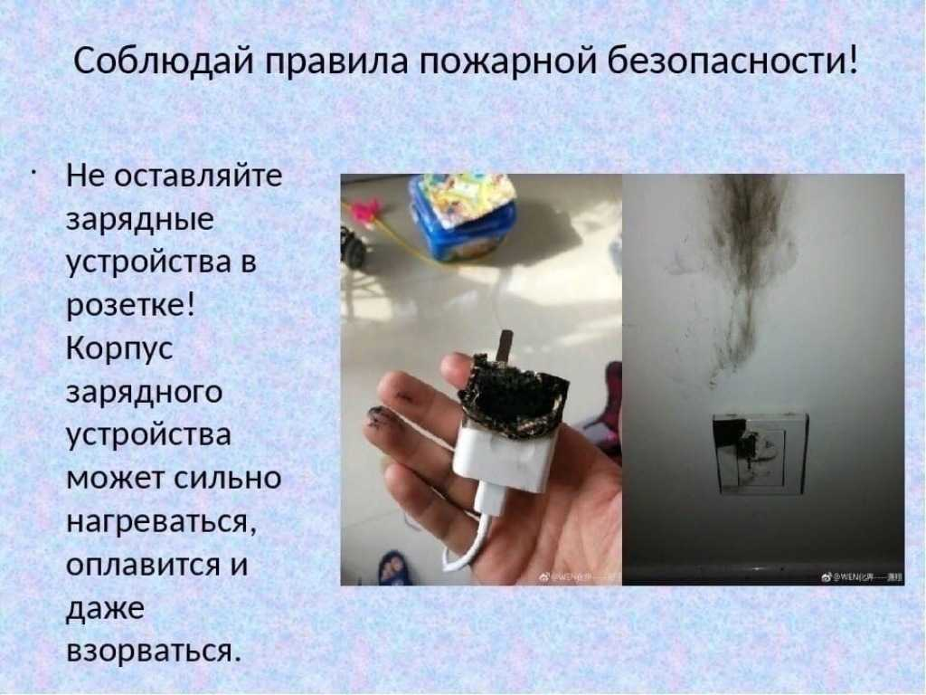

Как обучить детей пожарной безопасности?
С начала года из-за пожаров погибли уже 8 ребятишек. Во всех случаях загорания произошли в жилье. С 13 по 19 ноября в Красноярском крае было потушено 133 пожара, погибли 4 человека, травмировано 10 человек, спасены – 8. Чаще всего загорания возникали из-за неосторожного обращения с огнем, короткого замыкания электропроводки, нарушений правил пожарной безопасности при эксплуатации печей. Пренебрежение требованиями пожарной безопасности и обучением детей может стоить вам очень дорого. Так, 29 июля в с. Дзержинское из-за пожара в частном доме погибли три человека, в том числе ребёнок.
27 июня дети едва не устроили пожар в своем доме, просыпав на печь сахар. Пожарные, прибыв на место, проверили и проветрили помещение. Дети переданы родителям, которых не было дома во время происшествия.
Каждый ребенок должен знать как вести себя при пожаре.
1. Ребёнок должен знать свой адрес, ФИО и номер телефона! Выучите эту информацию вместе с ним.
2. Огнеопасные приборы храните в недоступном от ребёнка месте.
3. Показывайте своим примером, что вы выключаете электроприборы, особенно мелкие приборы (утюг, фен, кофеварка, чайник и т.д.)
4. Расскажите, что в деревне или на даче без взрослых нельзя, подходить и включать обогревательные приборы (камины, батареи).
5. Не забывайте напомнить, что «спички – детям не игрушка»!
Ребенок должен знать, что делать, если он видит пламя:
1. Не притрагиваться к огню, а звать на помощь взрослых!
2. Если взрослых нет дома, выйти из квартиры и обратиться за помощью к соседям!
3. Не искать укрытия в горящей квартире!
4. Не спускаться на лифте, а бежать вниз по лестнице!
5. Если квартира заперта, не поддаваться панике, а звонить 01 или 112 и звать на помощь соседей!
Все эти правила можно в игровой форме изучить на портале « Спас-Экстрим ».
Соблюдайте правила пожарной безопасности! Берегите себя и своих близких!
В случае возникновения пожара звонить 101, 112.
ПЧ 232 п.Краснокаменск
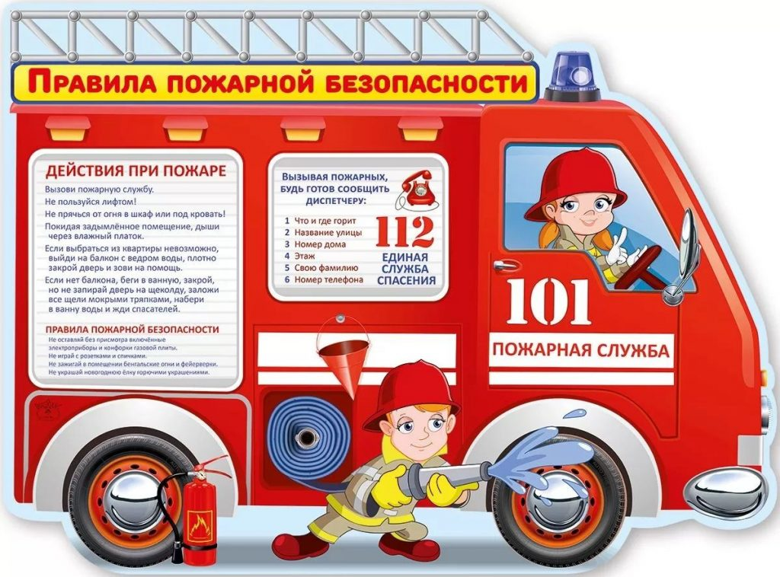

Меры безопасности при эксплуатации электроприборов и электросети

Никогда не пользуйтесь неисправными электроприборами и приборами с поврежденной изоляцией провода.
Не оставляйте электронагревательные приборы включенными без присмотра. Это касается и обыкновенных электроприборов и устройств, которые могут функционировать в "дежурном режиме", практически не потребляя электроэнергии, но остаются подключенными к сети для выполнения некоторых своих функций (телевизоры, музыкальные центры, компьютеры и т.п.). Посмотрите в руководство по эксплуатации - как правило, не разрешается оставлять прибор в дежурном режиме более 1-2 суток.
Запрещается применять самодельные электронагревательные приборы, использовать вместо предохранителей некалиброванные плавкие вставки - так называемые "жучки" или другие самодельные аппараты защиты от перегрузки и короткого замыкания.
Не разбирайте включенные электроприборы! Ремонт электрических приборов должен выполнять только квалифицированный специалист.
Никогда не ставьте на телевизор, монитор, проигрыватели вазы с цветами, не разрешайте детям бросать что-либо внутрь корпуса через отверстия, не кладите на поверхность электроприборов мелкие металлические вещи (скрепки, булавки, ключи и т.п.).
В то же время нельзя чем-либо закрывать вентиляционные отверстия во избежание возгорания прибора.
Никогда не пользуйтесь электроприборами в сыром или слишком влажном помещении, а также не пользуйтесь электроприборами с питанием от электросети на улице во время дождя, снегопада или тумана.
Следите за состоянием электросети, не перегружайте её.
Разъясняйте детям правила пользования электроприборами, для маленьких детей и домашних животных ограничьте возможность нежелательного контакта с электричеством: закройте розетки специальными заглушками, не оставляйте в розетке вилку шнура питания, даже если электроприбор выключен.
В каждом случае появления дыма, запаха гари, очагов горения немедленно вызывайте пожарную помощь по номеру 01 или 83913667463, с мобильного телефона 112 или 101.
ПЧ 232 п.Краснокаменск
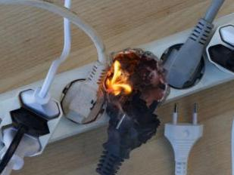

Правила пожарной безопасности в отопительный сезон
В период отопительного сезона причиной возгораний являются грубые нарушения правил пожарной безопасности при эксплуатации отопительных систем и установок. В домах с печным отоплением и банях около 50% всех пожаров происходит из-за неисправного состояния печей, труб и небрежной топки.
Чтобы избежать беды, необходимо выполнять элементарные правила пожарной безопасности.
Перед началом отопительного сезона необходимо проверить печи, котельные, теплогенераторные и калориферные установки, другие отопительные приборы и системы, которые Вы используете для отопления своего дома. Не эксплуатируйте неисправные печи и другие отопительные приборы – это может привести к трагедии.
Помните, что используемые Вами печи и другие отопительные приборы должны иметь установленные нормами противопожарные разделки (отступки) от горючих конструкций, а также предтопочный лист без прогаров и повреждений размером не менее 0,5 Х 0,7 м.
Необходимо очищать дымоходы и печи от сажи не только перед началом, но и в течение всего отопительного сезона.
При эксплуатации печного отопления запрещается:
- оставлять без присмотра топящие печи, а также поручать надзор за ними малолетним детям;
- располагать топливо, другие горючие вещества и материалы на предтопочном листе;
- применять для розжига печей бензин, керосин, дизельное топливо и другие легковоспламеняющиеся и горючие жидкости;
Запрещено топить углем, коксом и газом печи, не предназначенные для этих видов топлива. Не используйте вентиляционные и газовые каналы в качестве дымоходов. Не перекаливайте печь.
Зола и шлак, выгребаемые из топок, должны быть пролиты водой и удалены в специально отведенное для них безопасное место.
На чердаках все дымовые трубы и стены, в которых проходят дымовые каналы, должны быть отштукатурены и побелены.
Соблюдайте эти правила, и пусть Ваш дом будет теплым и безопасным.
Немало пожаров происходит из-за нарушения правил пожарной безопасности при эксплуатации электроприборов, неисправного электрооборудования, самодельных электроустановок и перегрузки электросети. Самый распространенный электрический виновник – электрообогреватель: выгорит всего несколько метров в помещении, а последствия самые страшные – гибель людей.
Следует не забывать также и некоторые правила эксплуатации бытовых электрических приборов и установок.
Опасно эксплуатировать провода и кабели с поврежденной или потерявшей защитные свойства изоляцией; пользоваться поврежденными розетками, другими электроустановочными изделиями; обертывать электролампы и светильники бумагой, тканью и другими горючими материалами; пользоваться электронагревательными приборами без подставок из негорючих материалов; применять нестандартные электронагревательные приборы, использовать некалиброванные плавкие вставки или другие самодельные аппараты защиты от перегрузки и короткого замыкания; оставлять без присмотра включенные в сеть электрические бытовые приборы.
Соблюдение самых простых правил пожарной безопасности может спасти вам жизнь и предупредить пожар.
В каждом случае появления дыма, запаха гари, очагов горения немедленно вызывайте пожарную помощь по номеру 01 или 83913667463, с мобильного телефона 112 или 101.
ПЧ 232 п.Краснокаменск
